教务处函〔2016〕35号

关于做好2016-2017-1学期评教工作的通知

院属各系（部）、相关部门：
2016-2017-1学期评教工作将于13周开始进行。为做好本学期评教工作，现将有关事项通知如下：
一、学生评教时间
2016年12月5日-2016年12月19日。
二、教师互评时间
2016年12月5日-2016年12月19日。
三、评教要求
1.中药系、药学系、制药工程系、工商管理系、食品工程系、器械工程系负责人与电教中心联系，组织本系在校学生到电教中心开展学生评教工作。电教中心负责安排评教机房和确定各系具体评教时间。电教中心联系人：白艳明
2.各系（部）通知本系（部）教师登录学院网站，点击数字化校园综合平台完成同行测评工作。
四、评教流程
（一）学生评教
1.登录学院主页→点击数字化校园综合平台→登录页面→输入学号、密码（身份证后六位数字）进行登录。
2.点击教务管理
3.点击网上评教→点击提交教学评价表→开始评教→评教全部结束后将评教结果提交
（二）教师互评
1.登录学院主页→点击数字化校园综合平台→登录页面→输入教工号及密码进行登录。
2.点击教务管理
3.点击网上评教→点击提交教学评价表→开始互评→将互评结果提交
五、评教注意事项
1.教师和学生评教完成后，点击“提交”，评教工作完成。
2.参与评教的教师和学生务必在规定时间内完成评教工作。
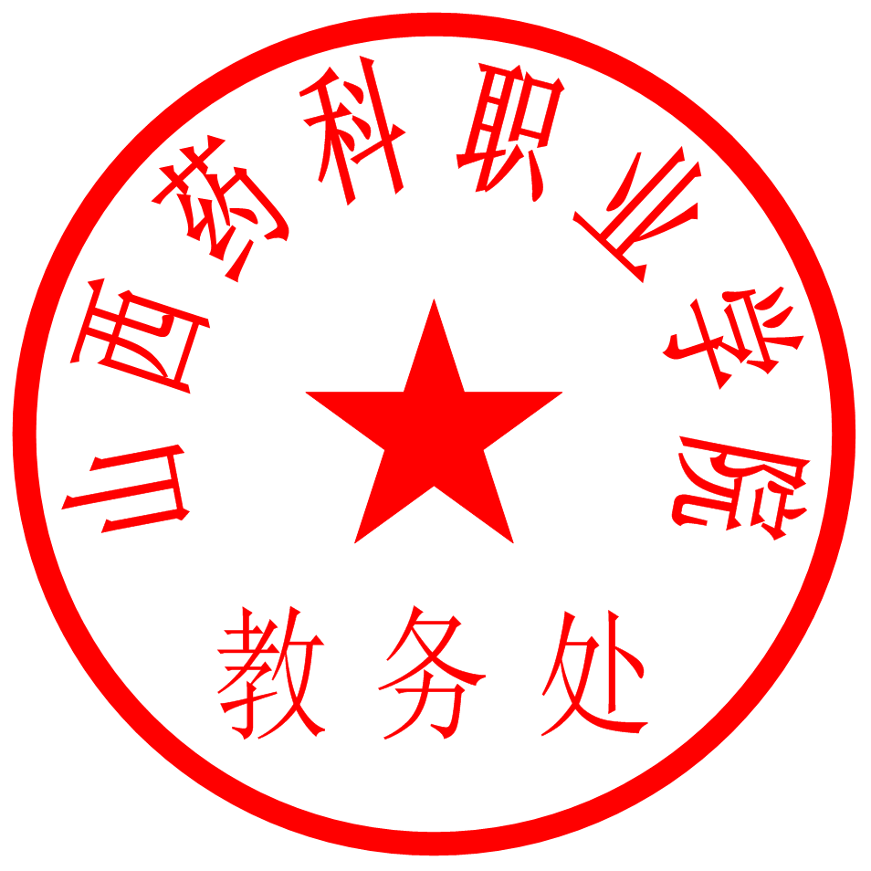

山西药科职业学院教务处
2016年12月1日

（公开属性：主动公开）

